МУНИЦИПАЛЬНОЕ БЮДЖЕТНОЕ ОБЩЕОБРАЗОВАТЕЛЬНОЕ УЧРЕЖДЕНИЕ «Атланаульская гимназия им. И. Казака»  МО «Буйнакский район»  368216 Республика Дагестан  Буйнакский район с. Атланаул | 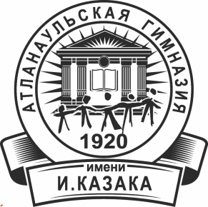 | ИНН: 0507009642  ОГРН: 1030500713616  КПП: 050701001  ОКПО: 58931252  E-mail: Atlanaul@rambler.ru  www: http://atlan.dagschool.com/  тел. 8(9064) 47 55 70
Справка
о проведении беседы с учащимися МБОУ «Атланаульская гимназия им. Ирчи Казака»
на темы «Урок безопасности » и «Правонарушения среди несовершеннолетних»
С целью профилактики преступности в молодежной среде, а также других правонарушений и преступлений, совершаемых несовершеннолетними, 5.12.2020 в МБОУ «Атланаульская гимназия им. Ирчи Казака» была организована встреча учащихся 7-9 классов с инспектором по делам несовершеннолетних по Буйнакскому району Юсуповой З. А.

Встреча с подростками в школе и проведение плановых профилактических бесед является частью совместной работы инспектора по делам несовершеннолетних и заместителя директора по воспитательной работе.
С учениками были проведены профилактические беседы на тему:
«Административные правонарушения и преступления несовершеннолетних»,
«Совершенствование обмена информацией»,
«Профилактика нецензурной лексики среди подростков».
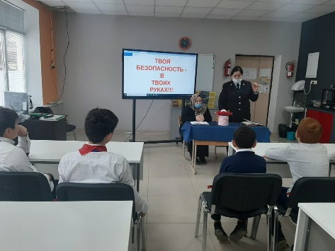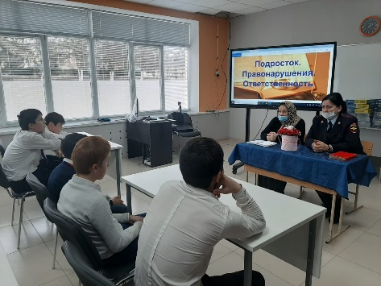
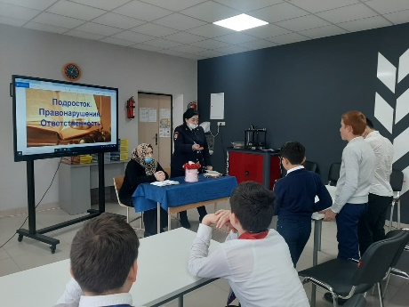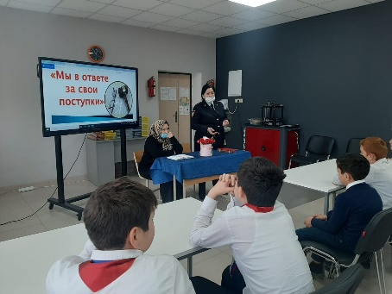

В своей беседе инспектор коснулся ответственности за совершение таких преступлений, как кража, грабеж, вымогательство, причинение телесных повреждений. Подросткам было разъяснено, с каких лет наступает уголовная ответственность и какие наказания применяются за совершение преступлений. Правонарушения несовершеннолетних детей и подростков могут быть самыми разными: жестокость, агрессивность, вандализм, все это захлестнуло в последние годы нашу страну. Ответственность несовершеннолетних за административные правонарушения может быть юридической или моральной.
Младший лейтенант полиции Юсупова З.А. рекомендовала соблюдать правила поведения на улице, в общественных местах, местах массового отдыха. Она напомнил школьникам о вреде употребления спиртных напитков и табака, а также объяснила, чем опасны эти пагубные привычки.
В разговоре с учащимися сотрудник полиции рассказала ребятам, как не стать жертвой преступления: были подняты вопросы безопасности жизни и здоровья ребят, а также ответственности учеников за сохранность личных вещей, которыми они пользуются самостоятельно.
Ребята с большим вниманием слушали инспектора и получили ответы на все интересующие их вопросы. Хочется надеяться, что данное мероприятие не прошло даром, и ребята запомнили, что их жизнь зависит только от них самих…

